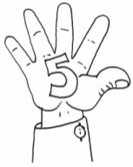Математика.
Тема: числа 1-5(повторение).
Цели: повторить состав чисел 1-5; сравнивать числа

Домашнее задание:
- Учебник (2 часть), с.1-3
- Повторять состав чисел 2, 3, 4,5.
- Повторить понятия «сегодня», «завтра», «вчера» и т.д.

